|  |
| --- |
| Left.jpgMidle.jpg11 ნოემბერი 2009 |

**კოდექსი 2007 დოკუმენტების არქივი**

**ვერსია 1.0/1.1/1.2/1.3**

**KB 6.7.2009.8**

**პროგრამა გაშვების შემდეგ შეცოდმით იხურება**

**პრობლემის აღწერა.**

სისტემა კოდექსი 2007 დოკუმენტების არქივი, მუშაობდა და აღარ მუშაობს გაშვებისას იძლევა შეცდომას



ამის შემდეგ პროგრამა იხურება.

**პრობლემის მიზეზი.**

სისტემაში PDF ფაილების გასახსნელად, სისტემაში ინტეგრირებულია Acrobat Reader. კოდექსის საინსტალაციოს მოყვება Acrobat Reader 8.х ვერსია, რომელიც ინტეგრირდება Internet Explorer–ში. ვერსია 9 დან დაწყებული კომპანია Adobe–მ შეცვალა პოლიტიკა, და Adobe Reader 9.х ვერსიის დაინსტალირები შემთხვევში ცვლის Internet Explorer ში ინტეგრაციის პარამეტრს.

**http://get.adobe.com/reader/?promoid=BUIGO**

**პრობლემის გადაწყვეტა:**

|  |  |
| --- | --- |
| 1. გახსენით პროგრამა Adobe Reader |  |
| 1. **Edit** მენიუში აირჩიეთ   ქვემენიუ **Preference** |  |
| 1. კატეგორიაში აირჩიეთი Internet | |
|  | |

1. **Web Browser Options -**ში ჩართეთ **Display PDF in browser**

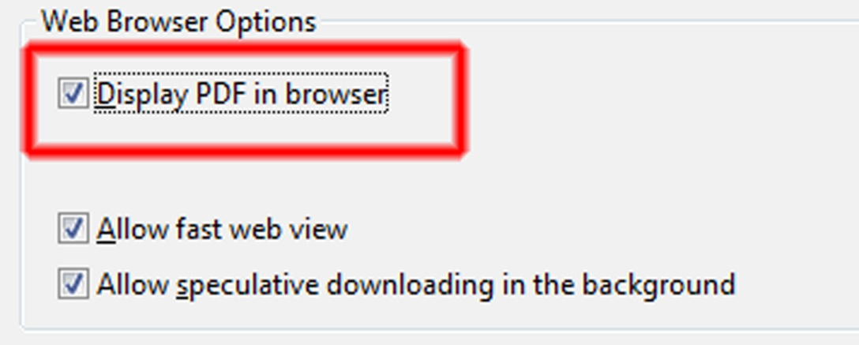

1. დააჭირეთ ღილაკს OK და დახურეთ პროგრამა Adobe Reader.